Фитнес для родителя и ребёнка: игра «Кто первый?»
Эта игра уравнивает силы и шансы на победу для взрослого и малыша. В результате у вас обоих будет интерес и азарт. Она подходит для парных занятий мамы и ребёнка или папы и ребёнка; состязаний разновозрастных детей; групповых «Весёлых стартов». Её можно проводить в помещении или на открытом воздухе, и развивать практически любую часть тела.
Занятие проводится на дорожке или в длинном помещении - вам нужна будет дорожка общей длиной 30-60 метров. Главное условие игры: вы занимаете места на разных концах дорожки, а в её условной середине кладёте мяч (или некий мягкий предмет). По команде родителя участники игры оба наперегонки бежите к середине, и кто первым схватил мяч, тот выиграл.
Как справедливо отмерить дистанции для взрослого и ребёнка
Для этого нужен пробный забег. Попросите ребёнка изо всех сил бежать по своей дистанции от старта, пока вы не крикнете «Стоп!». Пока он бежит, вы отсчитываете 4-10 секунд. Где он остановился, там и находится «условная середина». Чтобы отметить её, вы кладёте здесь мяч. Затем вы бежите от этого места в сторону своего старта, отсчитывая такое же время: так вы отмерите собственную дистанцию.
Разнообразная нагрузка
Бежать наперегонки можно самыми разными способами, сильно меняя характер нагрузки, развивая мышцы всего тела и рук, а также координацию. Вот несколько примеров:
- Простой беговой спринт.
- Прыжки на одной ноге - сначала на правой, потом на левой.
- Прыжки со связанными ногами или в мешке (значит, нужны будут мешки или верёвки).
- Челночный бег - кладёте в условную середину 3, 5 или 7 мячей (нечётное количество), а на стартовых линиях ставите вёдра/корзины/ящики. Каждый, кто добежал до середины, должен схватить мяч, добежать до стартовой линии и положить его в ёмкость и снова бежать к центру за следующим. Побеждает тот, кто первым схватил последний мяч.
- Развиваем руки - бег на четырёх конечностях.
- Продолжаем развивать руки - бег на четырёх конечностях со связанными ногами.
… и так далее. Конечно, можно придумывать и другие способы - практически до бесконечности!
Бег на четырех конечностях развивает руки 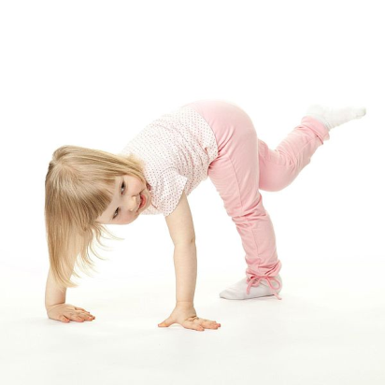
Как поддержать спортивный дух и интерес
Не поддавайтесь. Если ребёнок, проиграв, расстроился, тут же предлагайте другой вариант той же игры. Вы увидите - в отдельных случаях он окажется быстрее вас.
Не проводите состязание одним и тем же способом два раза подряд - чередуйте. Например, можно попробовать простой спринт, затем на четвереньках, затем снова простой спринт. С большой вероятностью во время второй попытки победитель будет другим.
Если вам понравится и вы решите повторить состязания в другой день, измените дистанцию, увеличьте или уменьшите её. Минимальная длина соответствует трём-четырём секундам бега, максимальная семи-двенадцати секундам.

